**Практическое занятие №29. Использование средств диагностики оборудования.**

**Цели работы:**

1. освоение умений у обучающихся по диагностике аппаратных компонентов персонального компьютера.

**Задачи:**

1. Изучить Требования
2. Установить ОС Windows 7(при необходимости)
3. Запустить Virtual Box
4. Провести тест через chkdsk и получить результат
5. Провести тест с помощью 7z2201-x64
6. Провести тест с помощью Geekbench-5.4.5-WindowsSetup
7. Провести тест с помощью HeavyLoad-x64-Setup
8. Провести тест с помощью spsetup132
9. Провести тест с помощью GPU-Z.2.48.0
10. Провести тест с помощью cpu-z_2.02-en
11. Провести тест с помощью HWiNFO64

**План урока:**

1. Объяснение практической работы
2. Разбить людей на команды
3. Выполнение практической работы

**Для проведения практического занятия используется следующее обеспечение:**

1. Персональный компьютер
2. Программа Virtual Box
3. Архив с программами для теста
4. Операционная система Windows 7 64 bit
5. Командная строка CMD
6. 7z2201-x64
7. Geekbench-5.4.5-WindowsSetup
8. HeavyLoad-x64-Setup
9. Spsetup132
10. GPU-Z.2.48.0
11. Cpu-z_2.02-en
12. HWiNFO64

**Порядок выполнения:**

1. Изучение задач
2. Загрузка Virtual box
3. Загрузка и установка ПО
4. Проверка работы ПО
5. Составьте отчет о продельной работе со скриншотами и ответить на вопросы

**Теоретическая часть**

Большинство пользователей беззаботно работают на компьютере и не задумываются о том, что в какой-то момент компьютер может выключиться и больше не включиться вовсе. Да и достаточно часто возникает проблема – только что собранный или обновленный компьютер не включается. А еще хуже, если компьютер внезапно перестает работать. В таком случае главное – правильно идентифицировать поломку. Ведь может и ремонт не понадобится.

**Отчего и почему?**

Для начала стоит разобраться с причинами, которые могут вызвать такое явление. Как известно и пыль и неблагоприятные климатические условия ухудшают состояние компонентов ПК. Соответственно, выход железа из строя может быть вызван окислением контактов, попаданием пыли (и следственно, статического электричества) на микросхемы и разъемы, их перегрев. Перегрев также может быть вызван и плохим охлаждением.

Также все эти ужасы также могут стать следствием скачка напряжения, нестабильностью блока питания, а также неправильного заземления. Первое, что здесь можно порекомендовать – использовать сетевые фильтры, UPS и заземление компьютера. Но помните – лучше вообще не заземлять компьютер, чем заземлять его неправильно. Во-первых, заземлять корпус ПК и модем с телефонной линией надо отдельно. Не стоит заземлять корпус на отопительную батарею, поскольку на тот же стояк ваши соседи могут заземлять, например, холодильник, стиральную машину или перфоратор. В таком случае, эта «земля» уже станет фазой с разностью потенциалов. Нежелательно заземлять несколько устройств в одну «землю» одновременно. Кстати говоря, поэтому не рекомендуется бытовую технику подключать в один сетевой фильтр с компьютером, а вот монитор, принтер и системный блок лучше запитать от одного сетевого фильтра.

К неплохому фейерверку из микросхем может привести и закорачивание какого-либо провода или попаданием питания на земляной контакт. Поэтому всегда стоит следить за качеством подключения кабелей и их состоянием.

**Типичные проблемы**

Ну а если уж беда случилась, то придется ее диагностировать. Итак, начнем. Для начала приведем полезную статистику, чтобы примерно знать, где может быть собака зарыта.

Если компьютер в состоянии клинической смерти, то, прежде всего, надо сделать вскрытие и постараться найти характерный запах гари и выяснить, откуда он идет. Если его нет, то стоит проверить надежность подключения питания. Если проверка не помогла, то стоит включить ПК и проверить, крутятся ли вентиляторы блока питания (БП), корпуса и кулера процессора (заодно проверьте крепление кулера). Если не крутятся, и винчестер не издает характерного звука раскручивания шпинделя, то вышел из строя блок питания. Наличие напряжения на его выходе можно проверить тестером померив величину напряжения на контактах системной платы в том месте, где жгут проводов питания соединен с БП. Стоит подключить новый БП и проверить целостность остальных компонентов. Для начала их необходимо визуально осмотреть на предмет наличия горелых элементов.

Несмотря на то, что рабочий монитор ломается достаточно редко, стоит проверить, подаются ли на него сигналы с видеоадаптера. Для этого осциллографом на контактах 10 и 13 (земля и синхронизация соответственно) 15-контактного разъема D-Sub видеоадаптера, вставленного в материнскую плату, нужно проверить наличие рабочих сигналов.

Чтобы облегчить задачу поиска неисправного компонента, приведу наиболее часто встречающиеся симптомы поломок различного оборудования. Когда процессор выходит из строя, то чаще всего на его ножках видны следы гари.

В материнских платах наиболее часто встречающаяся поломка – выход из строя дискретных элементов, особенно конденсаторов в VRM (Voltage Regulation Module, представляет собой LC-фильтр). Да и сам этот блок может выгореть. Нередко электролитические конденсаторы попросту вздуваются, что требует их замены. Также часто встречающийся момент – «выбивание» транзисторов в районе северного моста, модулей памяти и VRM. Их можно определить по подгоревшим ножкам и потемнениям в этой области. Встречаются и выходы из строя тактовых генераторов и линий задержки, а также выгорание портов.

Также иногда встречающееся явление – нарушение контакта на плате. Это может быть вызвано помещением платы расширения в слот не до конца, прогибом платы, закорачиванием контактов на обратной стороне платы на корпус, нехваткой длины проводов, идущих от БП к материнской плате.

В винчестерах самое уязвимое место – перегревшийся контроллер и IDE-разъем. Сгоревший контроллер можно определить по потемнениям рядом с местами его крепления. Перегрев микросхемы приводит и к ухудшению контакта между контроллером HDD и гермоблоком. Механические проблемы двигателя винчестера можно определить по сильной вибрации корпуса HDD при вращении дисков. Массовые неполадки были замечены у дисков IBM серии DTLA и Ericsson (70GXP и 60GXP), Maxtor 541DX, Quantum Fireball 3, Fujitsu серии MPG.

В CD-приводах чаще всего выходит из строя оптико-механическая часть. В частности механизм позиционирования лазера и определения диска. Как правило, такая поломка вызывается неисправностью МСУ (микропроцессор системного управления), который вырабатывает управляющие сигналы, а также драйвера двигателя лазерного считывателя, который отвечает за сигнал возбуждения. Для их проверки необходимо промерить выходные сигналы на соответствующих контактах МСУ. Характерным симптомом неисправности МСУ является отсутствие перемещения лазерного считывателя при первоначальном включении питания. У флоппи-дисководов чаще всего встречаются механические поломки связанные с подъемником и прижимом дискеты.

**Программно-аппаратная диагностика**

Если все вышеперечисленное не помогло определить поломку, то придется перейти к программно-аппаратной диагностике. А для того, чтобы она прошла успешно необходимо точно знать, каков порядок включения устройств ПК.

**Итак, рассмотрим порядок загрузки компьютера:**

1. После включения питания БП выполняет самотестирование. Если все выходные напряжения соответствуют требуемым, БП выдает на материнскую плату сигнал Power_Good (P_G) на контакт 8 20-контактного разъема питания ATX. Между включением ПК и подачей сигнала проходит около 0,1-0,5 с.
2. Микросхема таймера получает сигнал P_G и прекращает генерировать подаваемый на микропроцессор сигнал начальной установки Reset. Если процессор не исправен, то система зависает.
3. Если CPU жив, то он начинает выполнять код, записанный в ROM BIOS по адресу FFFF0h (адрес программы перезагрузки системы). По этому адресу находится команда безусловного перехода JMP к адресу начала программы загрузки системы через конкретный ROM BIOS (обычно это адрес F0000h).
4. Начинается выполнение конкретного кода ROM BIOS. BIOS начинает проверку компонентов системы на работоспособность (POST – Power On Self Test). Обнаружив ошибку, система подаст звуковой сигнал, так как видеоадаптер пока еще не инициализирован. Проверяется и инициализируется чипсет, DMA и происходит тест определения объема памяти. Если модули памяти вставлены не до конца или некоторые банки памяти повреждены, то или система зависает или звучат длинные повторяющие сигналы из системного динамика.
5. Происходит разархивирование образа BIOS в оперативную память для более быстрого доступа к коду BIOS.
6. Инициализируется контроллер клавиатуры.
7. BIOS сканирует адреса памяти видеоадаптера, начиная с С0000h и заканчивая C7800h. Если BIOS видеоадаптера найден, то проверяется контрольная сумма (CRC) его кода. Если CRC совпадают, то управление передается Video BIOS, который инициализирует видеоадаптер и выводит на экран информацию о версии Video BIOS. Если контрольная сумма не совпадает, то выводится сообщение «C000 ROM Error». Если Video BIOS не найден, то используется драйвер, записанный в BIOS ROM, который инициализирует видеокарту.
8. ROM BIOS сканирует пространство памяти начиная с C8000h в поисках BIOS других устройств, таких как сетевые карты и SCSI-адаптеры, и проверяется их контрольная сумма.
9. BIOS проверяет значение слова по адресу 0472h, чтобы определить, какая загрузка должна быть выполнена – «горячая» или «холодная». Если по этому адресу записано слово 1234h, то процедура POST не выполняется, происходит «горячая» загрузка.
10. В случае холодной загрузки выполняется POST. Инициализируется процессор, выводится информация о его марке, модели и т.д. Выдается один короткий сигнал.
11. Тестируется RTC (Real Time Clock).
12. Определение частоты CPU, проверка типа видеоадаптера (в том числе встроенного).
13. Тестирование стандартной и расширенной памяти.
14. Присвоение ресурсов всем ISA-устройствам.
15. Инициализация IDE-контроллера. Если используется 40-контактный шлейф для подключения ATA/100 HDD, то появится соответствующее сообщение.
16. Инициализация FDC-контроллера.
17. ROM BIOS ищет системную дискету или MBR жесткого диска и читает сектор 1 на дорожке 0 стороны 0, копирует этот сектор по адресу 7С00h. Далее происходит проверка этого сектора: если он оканчивается сигнатурой 55AAh, то MBR просматривает таблицу разделов (Partition Table) и ищет активный раздел, а затем пытается загрузиться с него. Если первый сектор оканчивается любой другой сигнатурой, то вызывается прерывание Int 18h и на экран выводится сообщение «DISK BOOT FAILURE, INSERT SYSTEM DISK AND PRESS ENTER» или «Non-system disk or disk error».

**Программная диагностика**

Если же ваш компьютер все же включается, но работает нестабильно, зависает при загрузке, «выпадает» в синий экран, то это чаще всего является следствием переразгона, локального перегрева или «глючностью» памяти, а также ошибками работы HDD (к ним относится и «падение» Windows).

Стабильность их работы можно проверить под DOS, загрузившись c системной дискеты или диска. Для этого следует использовать утилиты CheckIT, PC Doctor, Memtest 86, Stress Linux, Norton Diagnostics, The Troubleshooter. Для профессионального тестирования и восстановления HDD следует использовать HDDUtility и MHDD, но они корректно работают только под MS-DOS 6.22. Первое, что требуется сделать с помощью них – проверить SMART-атрибуты состояния HDD. Также для диагностики, проверки и пометки bad-секторов можно использовать Norton Disk Doctor.

Следует помнить, что полноценную проверку железа можно произвести только под Windows, тестируя стабильность работы в burn-in тестах в течение не менее чем 24 часов. Среди таких тестов можно привести CPU Hi-t Professional Edition, CPU Stability Test, Bionic CPU Keeper, CPU Burn, Hot CPU Tester Pro, HD_Speed, DiskSpeed 32, MemTest.

А вообще, как известно, гораздо легче предупредить событие, чем исправить его последствия, поэтому гораздо легче регулярного (хотя бы раз в несколько недель) следить за параметрами выдаваемых блоком питания напряжений, смотреть SMART-параметры HDD (программы Active SMART, SMARTVision, SMART Disk Monitor), изучать температуру процессора, проверять наличие хорошего охлаждения и отсутствие посторонних звуков. Нелишним было бы и смазывание вентиляторов машинным маслом, как минимум раз в полгода.

**Как выявлять и устранять проблемы с аппаратным сбоем**

**Семь методов:**

* Проверка жесткого диска
* Проверка памяти
* Проверка питания
* Крепление материнских плат
* Остановить перегрев
* Случайные выключения

**Метод 1. Проверка жесткого диска**

**1. Попытайтесь определить плохие сектора**

Плохие сектора — это сектора на жестком диске, которые больше нельзя использовать. Это может быть связано с постоянным повреждением или невозможностью доступа ОС к ним. Если вы обнаружите, что система замерзает, получают ошибки остановки или другие ошибки, это может быть связано с плохими секторами. Используйте chkdsk и устраните эти проблемы.

**2. Запуск chkdsk**

Для этого нажмите «Пуск» (в нижнем левом углу), а затем вы увидите несколько параметров и выберите компьютер.

Щелкните правой кнопкой мыши том, который вы хотите проверить, и нажмите на свойства.

В диалоговом окне «Свойства» перейдите на вкладку «Инструменты».

В разделе «Проверка ошибок» есть кнопка «Проверить сейчас». Нажмите на это, чтобы запустить chkdsk.

В диалоговом окне «Проверить диск» выберите параметры, которые вы хотите запустить. Чтобы попытаться исправить плохие сектора, вы должны проверить второй вариант: «Сканировать и пытаться восстановить поврежденные сектора».

Если вы проверяете системный том, вы увидите сообщение «Windows не может проверить диск во время использования. Вы хотите проверить ошибки жесткого диска при следующем запуске вашего компьютера? »Нажмите« Запуск проверки диска », чтобы запустить проверку в следующий раз при запуске компьютера.

**3. Запуск chkdsk из командной строки**:

Нажмите «Пуск», введите cmd, затем щелкните правой кнопкой мыши cmd и выберите «Запуск от имени администратора».

Введите chkdsk без параметров, чтобы увидеть состояние диска.

chkdsk /? Отобразятся все возможные параметры команды.

Введите chkdsk c: \ f \ v, чтобы проверить и восстановить диск, а также отобразить любые сообщения очистки.

Если вы хотите проверить том, отличный от C: измените «С» на соответствующую букву.

Если вы проверяете свой системный том, вы увидите сообщение:

«Тип файловой системы — NTFS. Невозможно заблокировать текущий привод. Chkdsk не может работать, поскольку этот том используется другим процессом. Вы планировали бы, чтобы этот том был проверен при следующей перезагрузке системы? (Y / N)»

Введите Y, а затем перезагрузите компьютер. Появится сообщение о том, что chkdsk запущен. Когда это закончится, Windows запустится автоматически.

**Метод 2. Проверка памяти**

**1. Диагностика проблем памяти**

Неисправная оперативная память может вызвать проблемы с системой. Некоторые из наиболее распространенных признаков проблемы с памятью — это ошибки остановки, которые система не запускает.

**2. Если система не запускается**

первое, что вы должны попробовать, это «Восстановление при запуске». Это попытается устранить любые ошибки на жестком диске или проблемы с конфигурацией программного обеспечения, которые могут помешать запуску компьютера в обычном режиме. Если после этого компьютер не запускается, запустите диагностику памяти Windows в диспетчере загрузки Windows.

**3. Обратите внимание, что Windows Memory Diagnostic не может быть запущена во время работы Windows.**

Таким образом, вы можете запланировать его запуск при следующем запуске компьютера. Для этого перейдите в Панель управления, нажмите «Система и безопасность», а затем «Администрирование». Дважды щелкните значок «Диагностика памяти Windows», а затем выберите соответствующий параметр.

**4. Откройте Диагностический планировщик памяти Windows**

Введите mdsched в командной строке или нажмите «Пуск» и введите mdssched.

**5. Запустите диагностику памяти Windows**

через диспетчер загрузки Windows, если ваш компьютер не стартует. Чтобы получить доступ к этому, несколько раз нажмите клавишу пробела при запуске системы.

Нажмите «Tab», чтобы выбрать «Диагностика памяти Windows», также доступны через «Параметры восстановления системы».

**6. Обратите внимание,** что по умолчанию Windows Memory Diagnostic запускает стандартный тест с двумя проходами

Существует три уровня тестирования: базовый, стандартный и расширенный.

**7. Выберите количество** проходов, выполняемых тестами

Больше проходов занимает больше времени, но с большей вероятностью можно найти проблемы с прерывистой памятью.

**Способ 3. Проверка питания**

1. Выключите питание и немедленно отключите компьютер, если из него выйдет дым

При необходимости используйте огнетушитель. Убедитесь, что огнетушитель одобрен для использования на электрических устройствах.

2. Если компьютер не делает ничего, когда вы нажимаете кнопку питания

первое, что нужно сделать, это проверить, что он подключен, и настенная розетка включена.

Убедитесь, что настенная розетка работает. Вы можете сделать это, подключив что-то, что вы знаете, и смотрите, будет ли оно включено.

3. Убедитесь, что шнуры питания подключены к материнской плате

4. Убедитесь, что силовой кабель исправен

Вы можете сделать это с помощью мультиметра или просто поменять кабель на тот, который, как вы знаете, работает.

5. Убедитесь, что все внутренние или внешние выключатели питания включены

Убедитесь, что напряжение правильно установлено на источнике питания

7. Проверьте источник питания, используя его на другом компьютере

Если он не работает, замените его.

8. Если компьютер застывает до запуска операционной системы

возможно, что источник питания может быть недостаточно мощным. Убедитесь, что источник питания обеспечивает необходимую мощность для питания машины.

9. Обратите внимание, что если компьютер выключается с произвольными интервалами

проблема может быть связана с вентилятором питания. Убедитесь, что вентилятор работает.

10. Убедитесь, что вентилятор на материнской плате работает правильно

Система может быть отключена, поскольку она перегревается. Убедитесь, что ваша система чиста от пыли, при необходимости замените вентилятор.

**Способ 4. Фиксация материнской платы**

1. Запустите диагностическое программное обеспечение материнской платы

(если оно предоставлено производителем), чтобы убедиться, что материнская плата не повреждена.

2. Устранение неполадок, когда вы не слышите звуковые коды, доступные для просмотра любого видео

Убедитесь, что компьютер получает питание и что монитор включен и подключен.

Удалите все внешние аксессуары, такие как беспроводные карты или внешние диски.

Убедитесь, что вентилятор питания работает. Если это не так, проблема, скорее всего, будет связана с источником питания.

Откройте компьютер и визуально осмотрите материнскую плату. Если он почернел или расплавлен, замените материнскую плату.

Убедитесь, что все необходимые разъемы питания подключены к материнской плате и что любой внутренний выключатель питания включен. Также убедитесь, что источник питания настроен на правильное напряжение.

Убедитесь, что материнская плата, ОЗУ и процессор установлены правильно.

Если на материнской плате есть перемычки, проверьте руководство, чтобы убедиться, что они находятся в правильном положении.

3. Если ни один из этих шагов не сработал

установите BIOS обратно по умолчанию, удалив батарею с материнской платы в течение 30 минут.

4. Примите меры, если вы слышите звуковые сигналы, но компьютер не запускается

Удалите все внешние аксессуары, например, беспроводные или внешние диски. Просто оставьте монитор, клавиатуру и мышь подключены. Делая это, вы выделяете устройства, которые могут вызывать звуковые коды.

Обратитесь к руководству или веб-сайту производителя, чтобы проверить значение звукового сигнала, который вы слышите.

**Способ 5. Остановить перегрев**

1. Потеря мощности после нескольких минут работы является симптомом перегрева

2. Убедитесь, что вентилятор процессора работает

3. Измените положение компьютера, чтобы обеспечить циркуляцию воздуха вокруг него

Это особенно важно с ноутбуками, убедитесь, что ни один из портов охлаждения не заблокирован.

4. Убедитесь, что ни один из вентиляторов не заблокирован

Это, очевидно, приведет к перегреву охлажденной зоны. Вентилятор также может выгорать.

5. Если возможно, проверьте температуру компьютера в BIOS или диагностическую программу

6. Удалите пыль в компьютере

**Mетод 6. Случайные выключения**

1. Запустите Windows Memory Diagnostic, чтобы проверить, что ОЗУ не является неисправной

2. Используйте диагностическое программное обеспечение материнской платы

чтобы определить, является ли материнская плата источником проблемы. Диагностическое программное обеспечение может быть получено от производителя материнской платы

**Практическая часть**

Первым делом подключим гостевую ОС для передачи файлов с физической машины на виртуальную. Запускаем установщик. Зайдя в меню «Устройства», «подключить образ гостевой ОС».

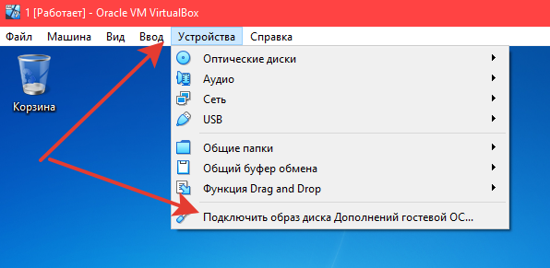

После заходим в проводник и выбираем компьютер

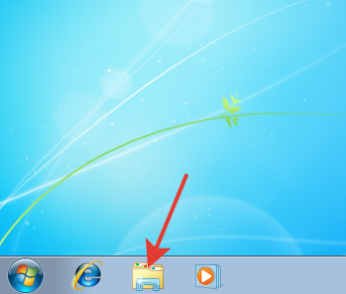

Заходим в CD-дисковод VirtualBox Guest Additions

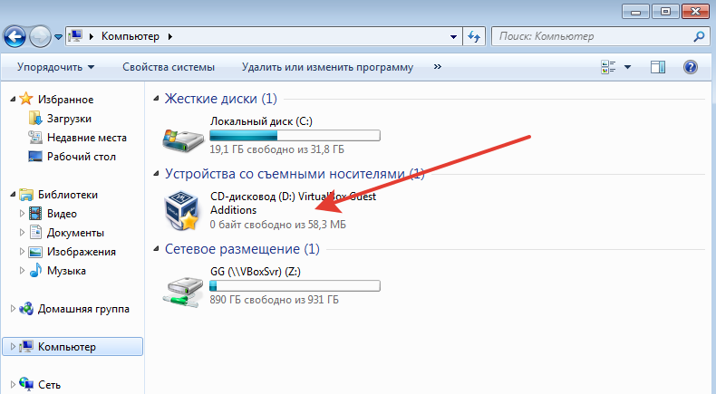

Там выбираем файл установщик с названием VBoxWindowsAdditions и устанавливаем его.

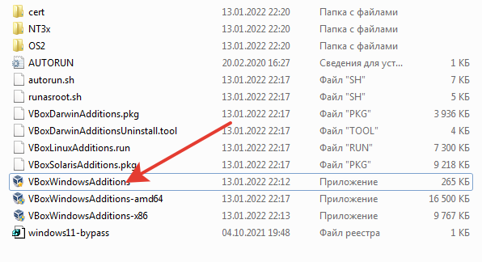

После установки в конце он предложит нам перезагрузиться, соглашаемся с этим и после того, как он перезагрузиться мы выключаем машину. Далее синхронизируем папку на нашем рабочем столе с виртуальной машиной.

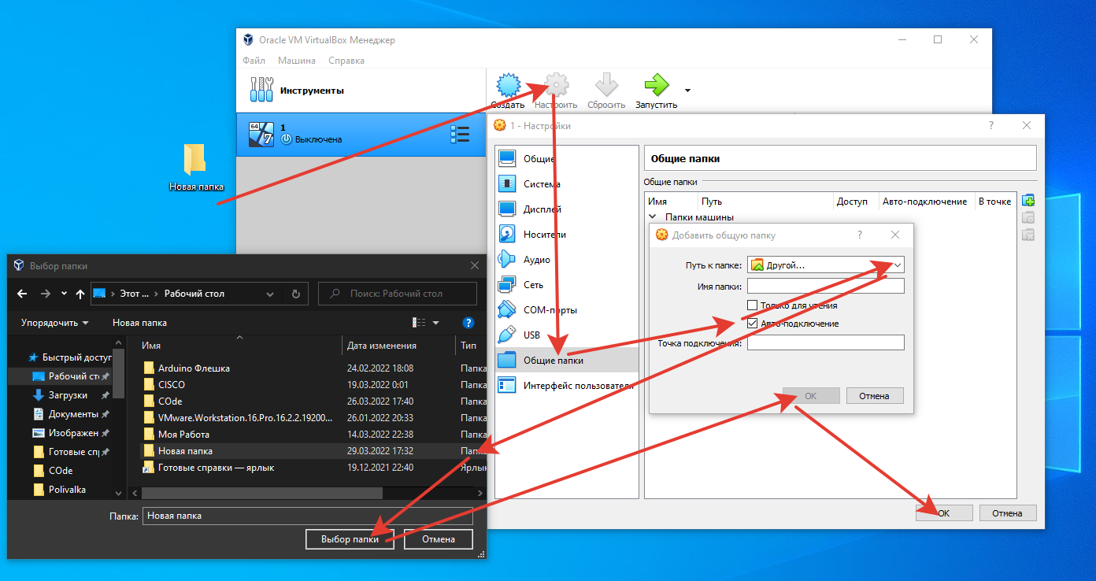

Запускаем и видим нашу папку в проводнике нашей виртуальной машины, открываем ее и переносим наши файлы на виртуальную машину, после чего устанавливаем сначала Winrar.exe

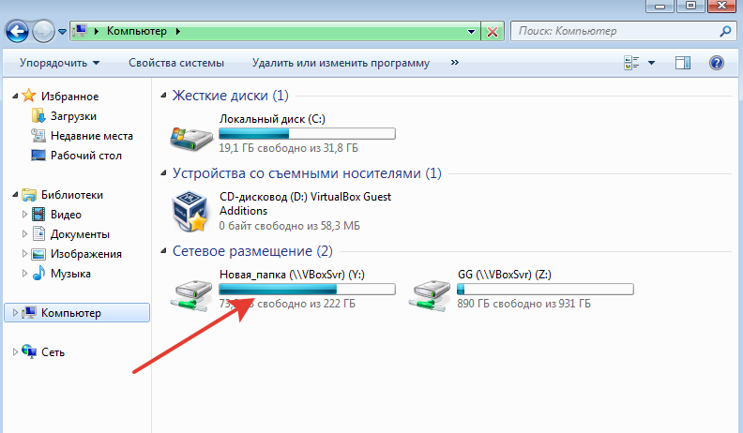

1.Запуск chkdsk

Для этого нажмите «Пуск» (в нижнем левом углу), а затем вы увидите несколько параметров и выберите компьютер.

Щелкните правой кнопкой мыши том, который вы хотите проверить, и нажмите на свойства.

В диалоговом окне «Свойства» перейдите на вкладку «Инструменты».

В разделе «Проверка ошибок» есть кнопка «Проверить сейчас». Нажмите на это, чтобы запустить chkdsk.

В диалоговом окне «Проверить диск» выберите параметры, которые вы хотите запустить. Чтобы попытаться исправить плохие сектора, вы должны проверить второй вариант: «Сканировать и пытаться восстановить поврежденные сектора».

Если вы проверяете системный том, вы увидите сообщение «Windows не может проверить диск во время использования. Вы хотите проверить ошибки жесткого диска при следующем запуске вашего компьютера? »Нажмите« Запуск проверки диска », чтобы запустить проверку в следующий раз при запуске компьютера.

2.Запуск chkdsk из командной строки:

Нажмите «Пуск», введите cmd, затем щелкните правой кнопкой мыши cmd и выберите «Запуск от имени администратора».

Введите chkdsk без параметров, чтобы увидеть состояние диска.

chkdsk /? Отобразятся все возможные параметры команды.

Введите chkdsk c: \ f \ v, чтобы проверить и восстановить диск, а также отобразить любые сообщения очистки.

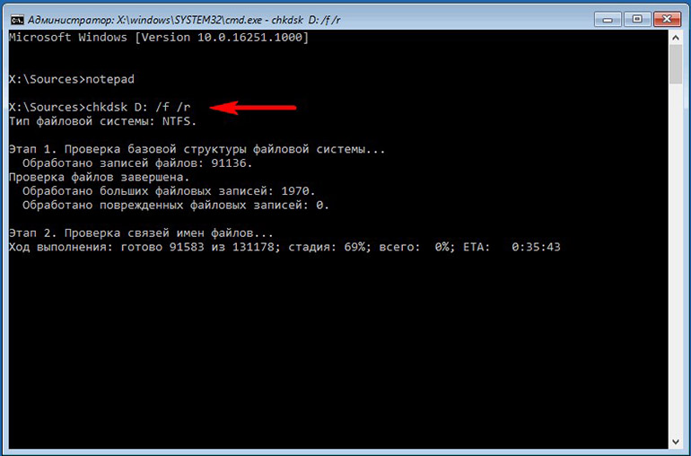

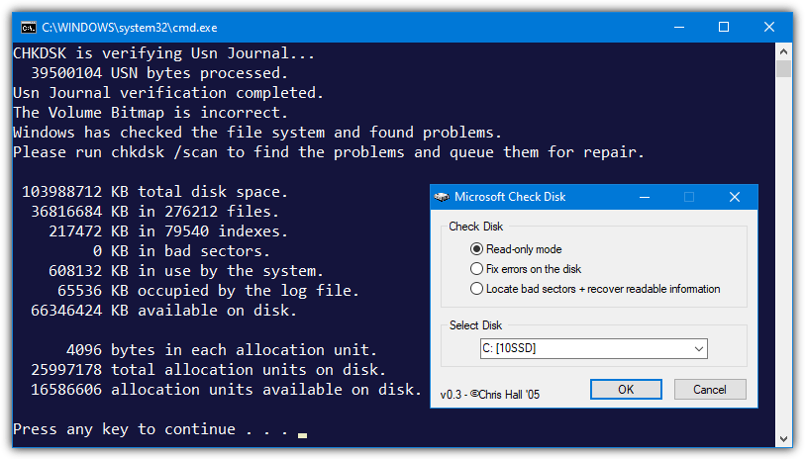

1. Программы для анализа и мониторинга компьютера

Сделать тест программ на Virtual Box, программы находятся в папке с заданием. Перенести программы на вируталку, с помощью подключенного диска в начале практической части.

CPU-Z

Небольшая программа существует уже около 20 лет. Её автором является Франк Делаттре из Франции. Программа отображает информацию о процессоре: производитель, модель, количество ядер, размер кэша и многое другое.

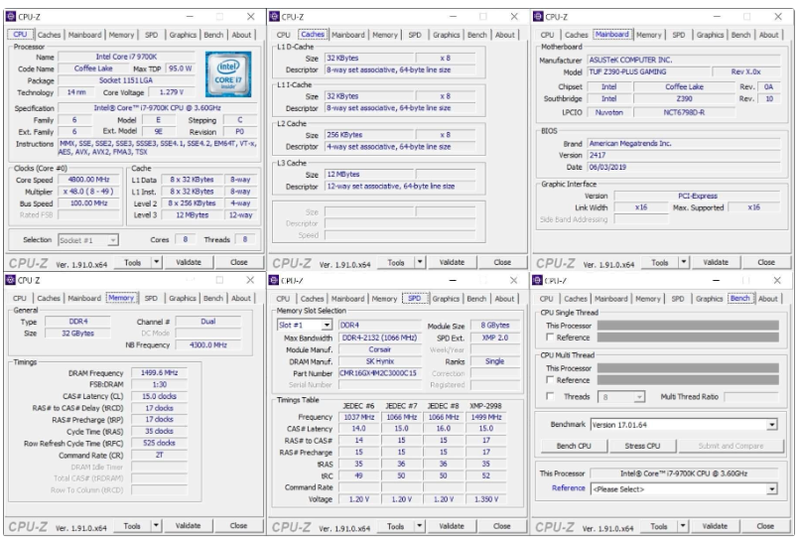

Произвести тест системы с помощью программы записать результаты в отдельный файл.

Кроме описания процессора, программа собирает информацию относительно материнской платы и оперативной памяти. Изначально функционал CPU-Z был очень простым, но сейчас он существенно расширился.

Также здесь есть простой бенчмарк процессора и стресс-тест. Можно загрузить полученные результаты на сайт и поделиться своей статистикой.

Программа доступна только на компьютерах под управлением Windows, а также на мобильных устройствах на Android.

GPU-Z

Ещё одна программа для единственного компьютерного компонента — видеокарты. Она была создана в 2007 году разработчиками из TechPowerUp. Принцип работы такой же, как у CPU-Z. Набор команд используется для сбора информации относительно спецификации видеокарты.

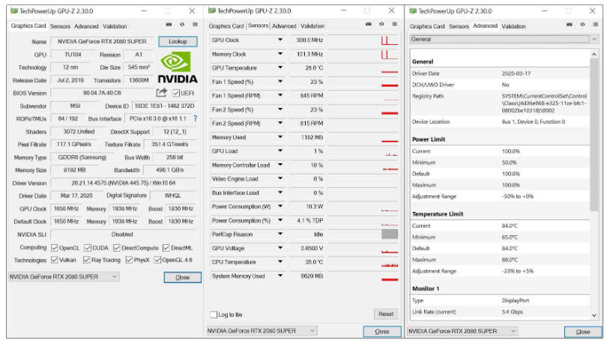

Произвести тест системы с помощью программы записать результаты в отдельный файл.

Бенчмарка здесь нет, но можно просматривать и записывать данные настроек и датчиков видеокарты. Предоставляется информация о тактовой частоте, температуре, напряжении и текущей нагрузке на GPU и контроллер памяти. Если вы хотите узнать больше о своей видеокарте, нажмите на кнопку Lookup.

Приложение бесплатное и доступно только на Windows.

HWinfo

Программа рассказывает о компьютере всё, что только возможно. Информация разделена по трём пунктам: системная, полный отчёт и мониторинг датчиков.

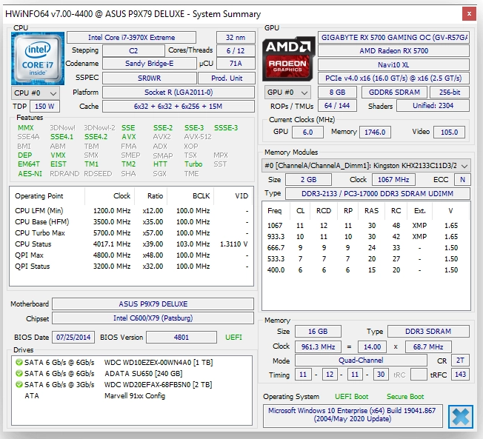

Произвести тест системы с помощью программы записать результаты в отдельный файл.

А также много данных можно получить с датчиков, в том числе с процессора, памяти, материнской платы, видеокарты, вентиляторов корпуса, устройств хранения и т.д. Если же вы хотите графический способ отображения статистики, нажмите на любой пункт в списке и увидите график.

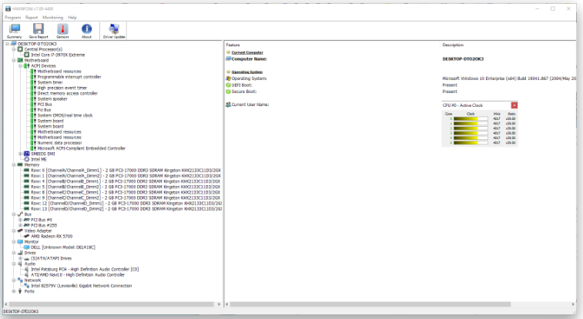

HWinfo существует более 20 лет и обновляется почти каждый месяц. При этом она полностью бесплатная. Разработчик инструмента Мартин Малик заслуживает похвалы за такой долгосрочный проект. Поддерживаются 32-разрядная и 64-разрядная версии Windows, и есть даже версия для DOS.

Speccy

Если функциональность HWinfo для вас избыточна, попробуйте программу Speccy от разработчиков приложения CCleaner. Тут также есть мониторинг датчиков, как видно на изображении ниже. Отображаются температуры, объём оперативной памяти и т.д.

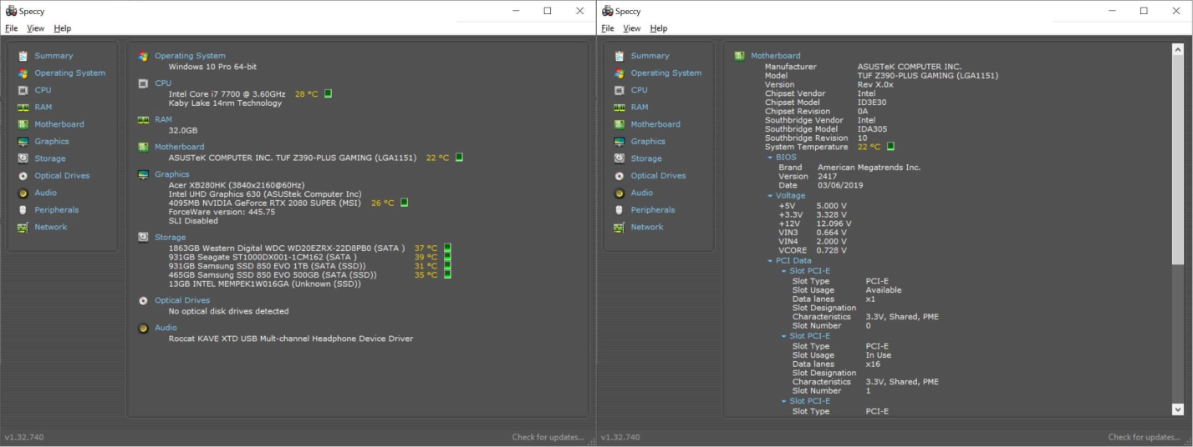

Произвести тест системы с помощью программы записать результаты в отдельный файл.

В отличие от первых трёх описанных приложений данная программа обновляется не так часто. Например, процессор Intel Core i7-9700K опознаётся как i7-7700K.

Программа бесплатная и доступна на Windows. Если вы хотите получить автоматические обновления и премиальную поддержку, ежегодная подписка стоит $19,95.

HWMonitor

Если вы не хотите платить за программу для мониторинга компьютера, разработчики CPU-Z предлагают бесплатное решение. Программа размером всего 1,2 Мб расскажет вам о текущих значениях датчиков максимально подробно.

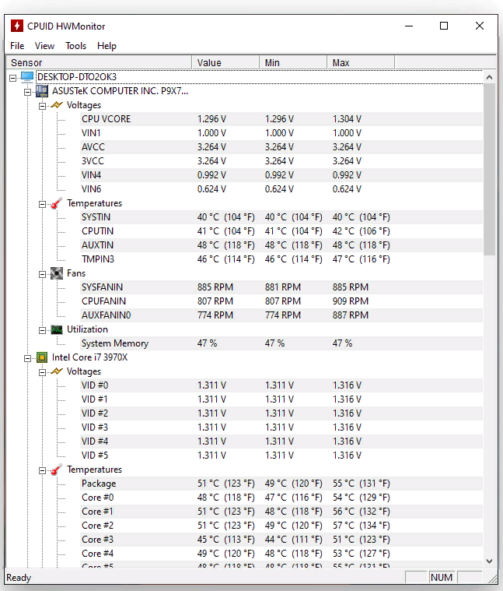

Произвести тест системы с помощью программы записать результаты в отдельный файл.

HWmonitor предназначается только для Windows-пк и позволит узнать температуру, скорость вентиляторов, напряжение. Если вы хотите узнать температуру и скорость вентиляторов на ноутбуках MacBook, имеется приложение smcFanControl.

5. Программы для бенчмарков и стресс-тестов

Теперь у вас есть все инструменты для мониторинга. Остаётся узнать, работает ли ваш компьютер так, как должен. Для этого применяются бенчмарки.

Существует множество бенчмарков и игр, в которые бенчмарки встроены. Игры являются отличным местом для проверки видеокарт. В этой части статьи описаны 19 программ, которые часто используются в обзорах аппаратных компонентов и обладают дополнительными возможностями тестирования, которых нет в играх.

HeavyLoad

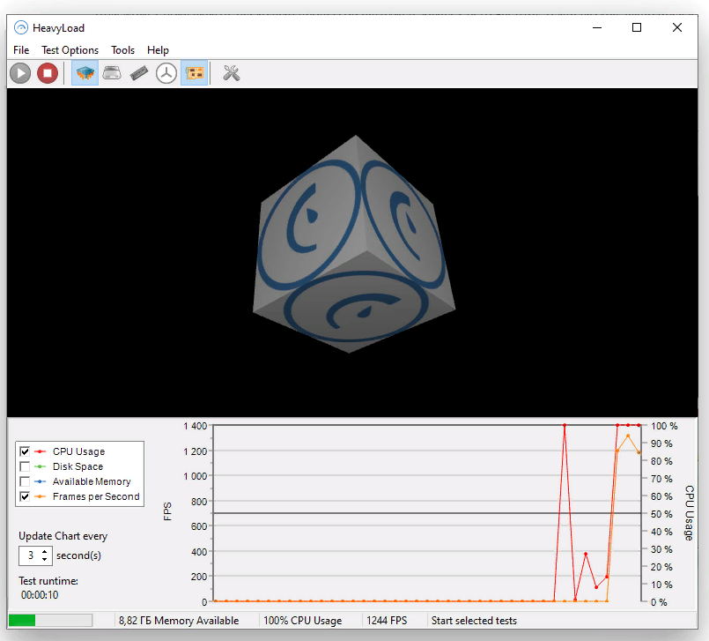

Произвести тест системы с помощью программы записать результаты в отдельный файл.

Как видно по названию, данный бесплатный инструмент производства JAM Software может тестировать разные компоненты вашего компьютера, среди которых процессор, видеокарта, память и накопитель. Здесь есть уникальные тесты, вроде теста записи файла для проверки работы системы при нехватке свободного дискового пространства. Ещё есть тест выделения памяти, проверяющий работу системы с ограниченным объёмом оперативной памяти.

Geekbench 5

Ещё один популярный бенчмарк производства Primate Labs. Он тоже существует уже давно, но в прошлом часто подвергался критике. Зато это одна из немногих тестовых программ на пяти крупных платформах: Windows, Linux, MacOS, Android и iOS.

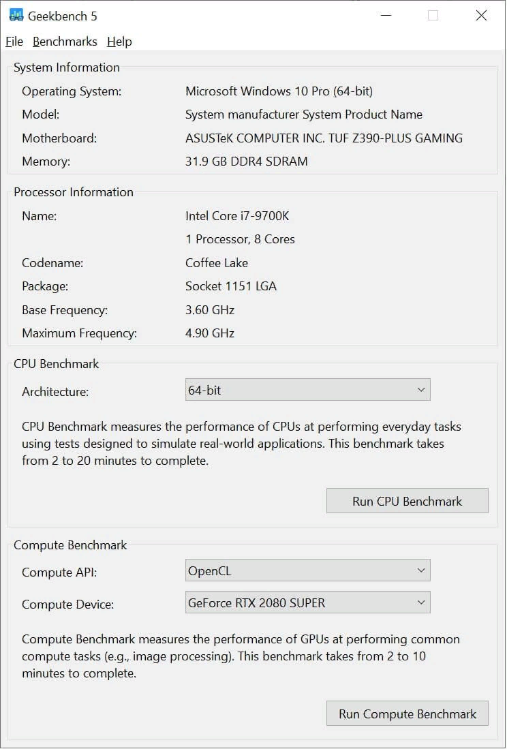

Произвести тест системы с помощью программы записать результаты в отдельный файл.

Интерфейс довольно простой. Выполняется ряд тестов, вычисления при разной нагрузке, результаты показываются в виде списка с набранными очками.

Как и во многих бенчмарках, в этом результаты можно загрузить в базу данных разработчика. Это позволяет сравнивать их с результатами с других устройств.

7-zip

Это не совсем бенчмарк, но он почти всегда используется в обзорах процессоров. Эта программа занимается сжатием файлов и создаёт мусорные данные, а затем используется алгоритм LZM для архивирования и разархивирования этих данных без потерь. Откройте Сервис > Тестирование производительности для запуска.

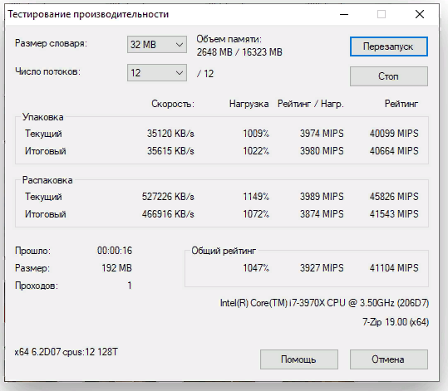

Произвести тест системы с помощью программы записать результаты в отдельный файл.

Тест на сжатие хорошо показывает, как процессор выполняет кэширование данных и использует системную память. Демонстрируются пропускная способность и задержки. На результаты разархивирования больше влияет внутренняя структура процессора, и как он обрабатывает случайные операции. Если вы хотите сравнить эти аспекты у процессоров разных моделей, 7-zip для этого хорошо подходит.

**Составить файл с отчетом о проделанной работе. Сохранить файл в папку с вашей фамилией. Сообщить преподавателю и показать результат**!